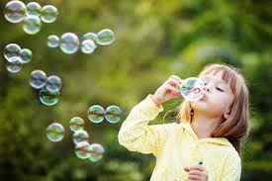
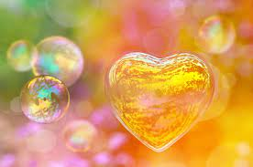
Szanowni rodzice, kochane dzieci
Scenariusz zajęć dla grupy „ Kotki”
Temat tygodnia: Dbamy o zdrowie.
Temat dnia : Bańki mydlane.
Cel operacyjny:
Dziecko – wskazuje lekkie przedmioty i ciężkie przedmioty.

Zadanie I. – rodzic czyta dziecku wiersz, po przeczytaniu poproście dziecko , by odpowiedziało na pytania:
- co lubi Franek, a co Zosia?
- co tworzy Kasia?
- jak zrobić bańki mydlane?
Następnie rodzic pokazuje dziecku , co jest potrzebne do puszczania baniek mydlanych: kubek, słomka, mydło w płynie, w kostce, płatki mydlane.
Franek lubi w piłkę grać,
Zosia mknąć rowerem.
Na wyprawy krótkie, długie
razem z przyjacielem.
Kasia lubi tworzyć prace,
pięknie malowane.
A ja lubię czasem zrobić
dwie bańki mydlane.
Jedna duża, druga mała,
potem średnich dwieście.
Takich pięknych baniek,
nie ma w całym mieście.
Trochę mydła, trochę wody,
jeszcze słomka mała.
I już jest na nudę,
zabawa wspaniała.
Lecą bańki w górę,
potem w dół spadają
i mnóstwo kolorów
w swoich brzuszkach mają.

Zadanie II - Zabawa badawcza - "Właściwości mydła".

Dziecko ogląda różne rodzaje mydła: w kostce, w płynie, płatki mydlane. Następnie próbuje określić jakie one są w dotyku, formułuje wnioski np. mydło w płynie jest lepkie, w kostce twarde, płatki są delikatne, to małe kawałki mydła. Wykonuje doświadczenie poprzez rozpuszczanie poszczególnych rodzajów mydła w wodzie.
Wybiera to, które będzie do puszczania baniek .Sprawdza, czy mydła będzie wystarczająco, aby można było puszczać bańki mydlane.
I zabieramy się do puszczania swoich baniek mydlanych ( najlepiej wyjść na podwórko). Powodzenia i wspaniałej zabawy !!!
Zadanie III- Lekkie przedmioty i ciężkie przedmioty.
Rodzic rozkłada na dywanie kilka rzeczy: lekkie np. piórko, kawałek papieru oraz ciężkie np. jabłko itp. Dziecko bierze do ręki te przedmioty i układa je: z jednej strony lekkie przedmioty z drugiej ciężkie.
Zadanie IV- zabawa ruchowo – naśladowcza „ Myjemy się”
Dziecko naśladuje mycie poszczególnych części ciała pokazywanych prze rodzica.

Propozycja dodatkowa.
piosenka "Bańka mydlana" https://www.youtube.com/watch?v=ohLvRRypm3o
Bajka świnka Peppa "Bańki mydlane" https://www.youtube.com/watch?v=LpmJd5XAPdo
Jak zrobić niepękające bańki mydlane? https://www.youtube.com/watch?v=L2-pv9hqlAU

Życzymy Wam miłej zabawy - wasze
Dorota Dąbrowska i Anna Małek

